【 発 行 】


自治労渡島地方本部
執行委員長 川村 哲也
〒041-0806
函館市美原4-6-16
TEL 0138-34-2357
FAX 0138-34-2358

状況は厳しく、廃止や合理化が提案されている

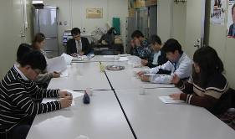
渡島地方本部は２月25日、函館市職労書記局にて、社会福祉評議会第1回幹事会を行いました。冒頭、川村事務局長より挨拶後に各自自己紹介。その後に各単組の状況について説明を受ける。函館市職労では住民サービスの充実、連携強化として保健所と福祉部の統合一本化や市立障がい福祉施設の統合新設や南茅部保育所では土曜日の午後保育を必要とする子どもの募集をし
ているが、思うように進んでいない。
木古内町職労では介護老人施設の人員不足が続いており、人材確保が急務。
八雲町職労では行政改革により町立保育園の廃止等が提案されている。
森町職労では特老・給食センターは民営化の話が進んでいる。また、保育所６ヶ所についても今後、町民のニーズを受けて検討
2012年度社会福祉評議会幹事会体制

議 長 浅利ひより 七飯町労連
副議長 谷口健一 八雲町職労
事務局長 川村俊一 函館市職労
幹 事 横山麻美 函館市職労
幹 事 三上久美子 松前町職
幹 事 斉藤真理恵 松前なでん荘
幹 事 吉能佳織 福島町職労
幹 事 中島美雪 知内町職
幹 事 西村 亮 木古内町職労
幹 事 和野笑果 鹿部町職労
幹 事 佐藤智子 森町職労
幹 事 篠田朋子 長万部町職労

する、と厳しい内容である。なお、幹事会では今年
度の活動内容について、次回幹事会を4月21日（土）。学習会を5月中に開催することを確認しました。
テーマは①行政改革への対応、②臨時・非常勤職員の処遇改善、③自治体サービスの行政責任に関すると題して何れかを提起し、その後は組合員の意見交換会を行う。

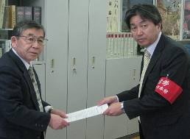
町村会も一定の理解を示す

3月6日、渡島総合振興局町村会会長へ「国家公務員の給与の改定及び臨時特例に関する法律」の取り扱いに関する要請を行いました。
事務局より「地方は地方で独自削減しているんだから、今回の特例法案は自治体にはあてはまらない。そのことは十分認識している。」とし、町村会としても、要請等を踏まえて対応していきたい。と一定の理解を示す。

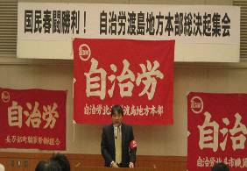
団結がんばろう
公共民間労組に引き続き結集を
３月７日、北斗市かなでーるで、春闘総決起集会に16単組・総支部で107人が集まり行われました。冒頭、川村委員長より、組合があれば要求し、たたかうことができると組合の意義について、また、道本部藤盛副委員長からは、２月29日に国公給与特例法案が成立し、関連４法案がセットで成立できなかったことは誠に遺憾である。3月9日は春闘のヤマ場になるも、引き
続き、公共民間労組に結集して頂きたいと提起。地本からは管内情勢報告を、また、各ブロック・公共民間労組からは経過報告および決意表明を受け、最後に川村委員長の団結がんばろう！三唱で今集会を終えた。集会参加の組合員のみなさん悪路の中ご苦労様でした。
第1回自治研推進委員会の様子
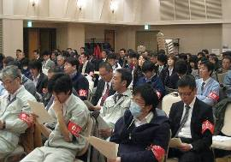
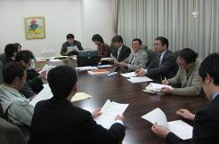

2012年度 自治研推進委員役員体制
委員長 木村春樹 木古内町職労（地本副委員長）
事務局長 鎌田 保 函館市職労
委 員 花田 宏志 全道庁労連渡島総支部
委 員 佐藤 誠一 函病労組
委 員 阿部 亮 松前町職
委 員 石岡 大志 福島町職労
委 員 小嶋 隆 知内町職
委 員 西嶋 浩二 木古内町職労
委 員 加藤 聡 北斗市職労
委 員 笠原 泰之 七飯町労連
委 員 竹内 稔 鹿部町職労
委 員 東 克宏 森町職労
委 員 北川 正敏 八雲町職労
委 員 小山内 敏洋 長万部町職労
今後学習会で議論深める
３月７日、北斗市かなでーるにて、渡島地方本部、第１回自治研推進委員会を行いました。冒頭、川村委員長から挨拶を受け、木村自治研委員長より経過報告を受ける。
協議事項では新役員体制の確認と各単組・総支部でのこの間の取り組みについて状況報告を受けました。まだ、具体的に取り組んでいる単組は少ないものの、活動に対し一定の方向性を見出しました。
次回、自治研推進委員会は4月または5月に学習会の前段に行う予定です。

購読のご案内
「月刊自治研」
「北海道自治研究」

詳しくは単組・総支部自治研推進委員まで
活動に一定の方向見いだす－渡島地本自治研推進委員会－

